**Рекомендации для родителей по ФЭМП.**

**Тема: «Задание на развитие математических представлений. Младшая группа».**

Наверное, каждый современный родитель стремится понять, что ребенок знает хорошо, что очень хорошо, а на что следует обратить особое внимание. Для того, чтобы протестировать знания и умения ребенка, родителям необходимо владеть информацией о том, что должен знать ребенок 3-4 лет.  
  
**Умения ребёнка:**  
- считать от 1 до 10  
- различать геометрические фигуры: квадрат, треугольник, круг, прямоугольник, овал, ромб;  
- ориентироваться на листе бумаге (справа - слева, по центру);  
- знать и различать цвета и некоторые оттенки;  
- уметь пользоваться порядковыми (первый, второй) и количественными числительными (один два);  
- уметь рисовать геометрические фигуры;  
  
Чтобы ребенок получал от занятий максимальную пользу, необходимо придерживаться некоторых правил их организации: занятия по длительности не должны превышать более 20-25 мин. Если вдруг внимание ребёнка угасло, не нужно заставлять его заниматься дальше. Исходить необходимо из интересов ребенка. Не злоупотреблять подсказками. Если ребенок не может найти решение задачи, не нужно каждый раз говорить ему правильные ответы, надо побуждать его к поиску и проявлению терпения. Чтобы удержать интерес ребенка, взрослый может предложить частичную подсказку. Как правило, ребёнку не удается выполнить все задания с первого раза, но это имеет позитивные стороны - если ребенок вынужден что-то делать несколько раз, происходит развитие волевой сферы. Поощряйте ребёнка за самостоятельность. Не скупитесь на похвалу, если ребенок её заслужил.  
  
**Если ребенок, не справился, с каким -либо заданием, позанимайтесь с ним дополнительно.**  
1. Сколько мячей нарисовано на картинке? (10)

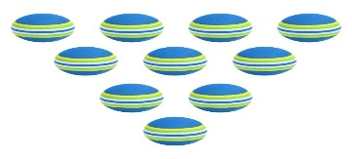

2. Сколько зонтов нарисовано на картинке? Какие цвета ты видишь на зонтах? (3)



3. Нарисуй пять кружочков.  
4. Нарисуй один прямоугольник.  
5. Нарисуй три квадрата.  
6. Нарисуй два треугольника.  
7. Назови геометрические фигуры

|  |
| --- |
|  |

8. Ориентироваться на листе.

|  |  |  |
| --- | --- | --- |
| **Какая фигура расположена Справа? Слева?** | | |
|  |  | |  | | --- | |  | |

Какая фигура между треугольником и квадратом?  
(треугольник, круг, квадрат)

9. Умение находить лишний предмет, и объяснить почему он лишний.

|  |
| --- |
|  |

(треугольник) 10. Умение находить нужный предмет по одному признаку. (квадрат) 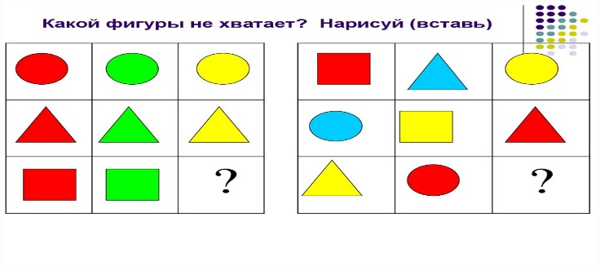

11. Порядковый счет. (2,1,3)

***Какой по счёту (слева направо) бельчонок? Медвежонок? Лисёнок?***

